人文常识
Day13：中国历史上的帝王

【学习重点】各朝代帝王在位时的成就（常考二者的对应）
【建议用时】1小时以内
【重要考点导图梳理】
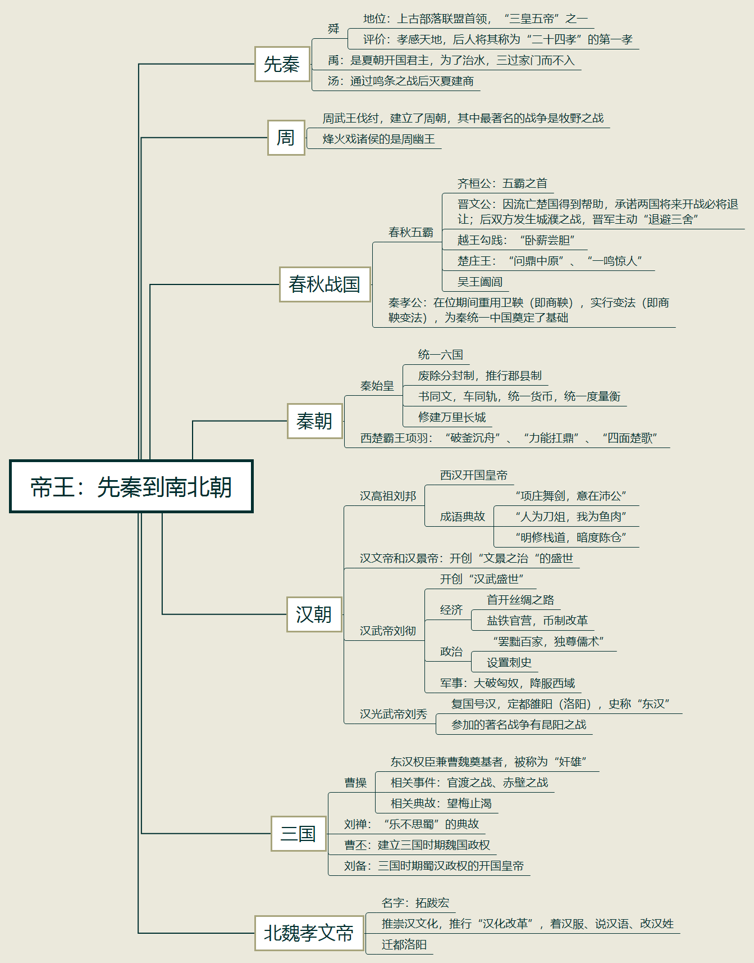

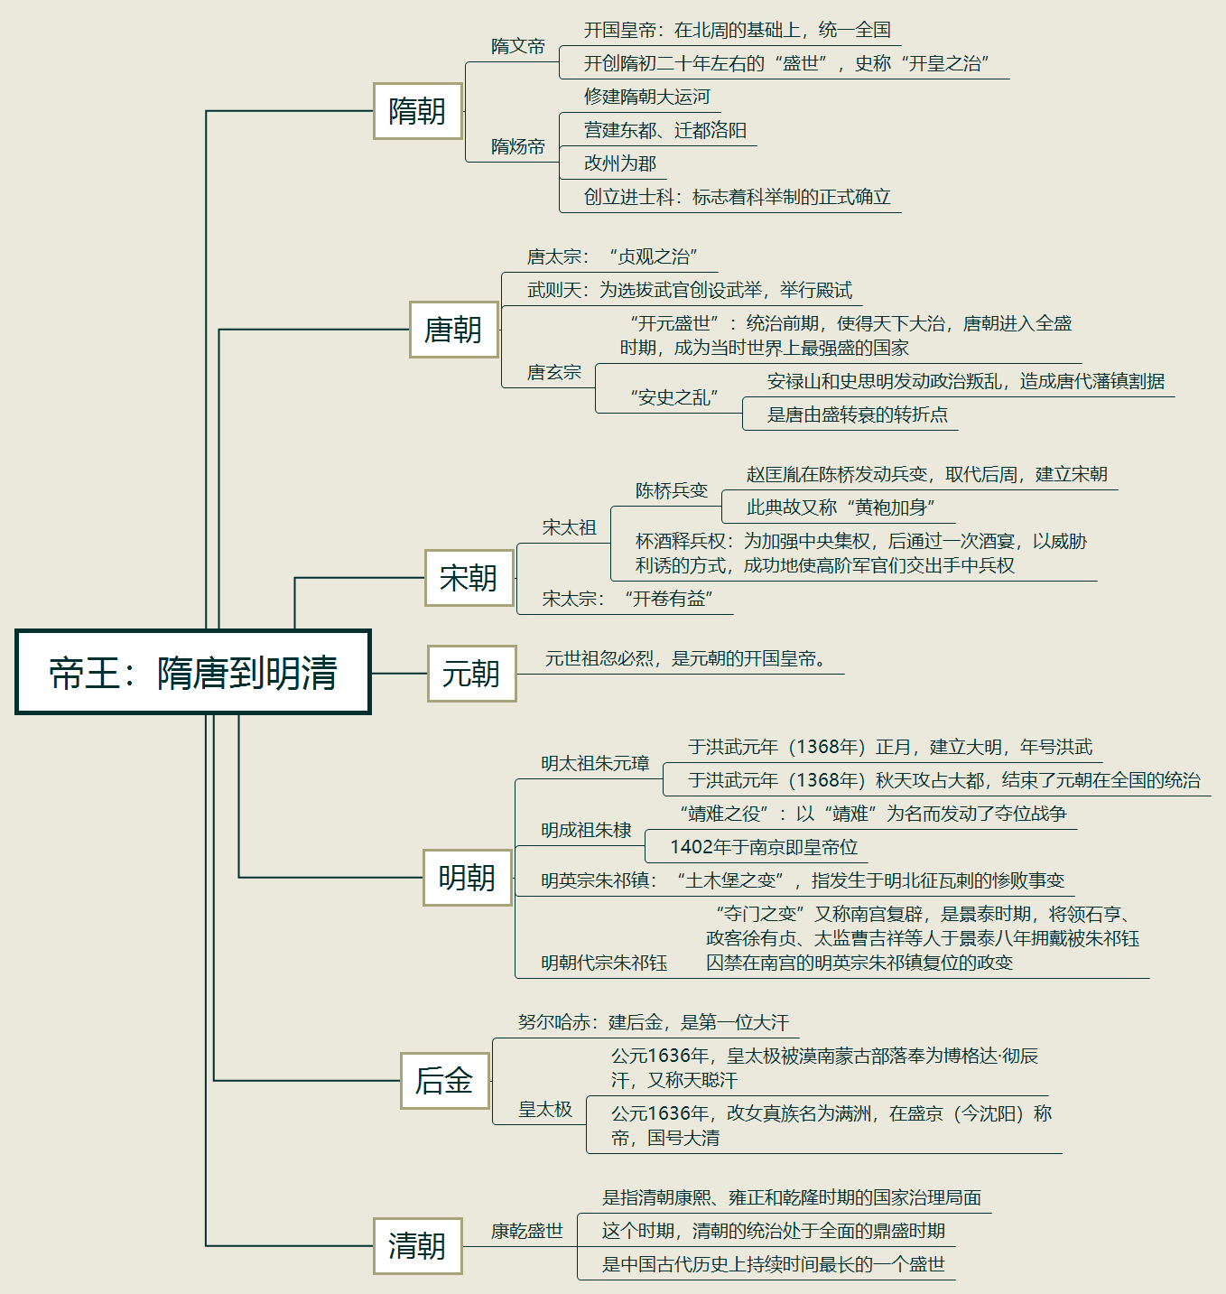
【填空练习】
1. 是上古部落联盟首领，“三皇五帝”之一，孝感天地，后人将其称为“二十四孝”的第一孝。
2. 是夏朝开国君主，“三过家门而不入”的典故与其有关。
3. 通过鸣条之战后灭夏建商。
4.烽火戏诸侯的是 。
5.春秋五霸有 （五霸之首）、 、楚庄王、吴王阖闾和越王勾践。
6.“问鼎中原”、“一鸣惊人”的典故与 有关。
7. 的典故与越王勾践有关。
8.“破釜沉舟”、“力能扛鼎”、“四面楚歌”等典故均与 有关。
9.“文景之治”为________开创的盛世。
10.建立三国时期魏国政权的是 。
11.“乐不思蜀”的典故与 有关。
12.武则天为选拔武官创设武举，举行 。
13.“开卷有益”与 有关。
14.努尔哈赤建 ，是第一位大汗。
（答案见思维导图，请回归导图比对记忆）
【快速判断】
1.周武王伐纣，建立了周朝，其中最著名的战争是长平之战。
2.典故“退避三舍”与晋文公有关。
3.汉文帝和汉元帝开创的盛世被称为“文景之治”。
4.曹操是东汉权臣兼曹魏奠基者，被称为“奸雄”，和他相关的事件有官渡之战、赤壁之战，相关典故有望梅止渴。
5.建立三国时期魏国政权的是曹操。
6.北魏孝文帝，名拓跋宏，非常推崇汉文化，推行“汉化改革”，着汉服、说汉语、改汉姓等，并迁都洛阳。
7.隋朝的开国皇帝是隋炀帝，其在北周的基础上，统一全国，励精图治，开创隋朝初期的“盛世”，史称“开皇之治”。
8.隋文帝在位期间修建隋朝大运河，营建东都、迁都洛阳，改州为郡，改度量衡依古式，创立进士科，标志着科举制的正式确立。
9.“杯酒释兵权”与赵匡胤有关。
10.“土木堡之变”是指发生于明朝明英宗朱祁镇北征瓦剌的惨败事变。
11.“康乾盛世”是指清朝康熙、雍正和乾隆时期的国家治理局面。
（答案：1.错误；2.正确；3.错误；4.正确；5.错误；6.正确；7.错误；8.错误；9.正确；10.正确；11.正确。温故知新，强化记忆，具体错误在何处，请回归导图认真比对哦！）

